Guia de actividad número 3

Docente: Janis Duamante Barrera

Artes visuales 1°medio

Unidad 1 | Grabado y libro de artista
Objetivo de la unidad | Experimentar con materialidades y herramientas para crear grabado y libro de artista, buscando también respetar la sustentabilidad medioambiental.
Objetivo AR1MAAD  AR1MOA02 | Aportar a la sustentabilidad del medioambiente utilizando o reciclando de manera responsable materiales en sus trabajos y proyectos visuales.  Crear trabajos y proyectos visuales basados en sus imaginarios personales, investigando el manejo de materiales sustentables en procedimientos de grabado.

- La actividad que realizaremos será hacer la matriz de un grabado verde. para eso necesitamos los siguientes materiales:
-Caja tetrapack
- Tijeras o lápiz pasta
2) Debe seguir las siguientes instrucciones:

- Debe dibujar en un cuaderno lo que va a grabar en la matriz de tetrapack, pueden ser figuras geométricas, alguna imagen de referencia, figuras simples o lo que usted imagine.

- Luego siga el paso de la siguiente imagen para el lavado del tetrapack.
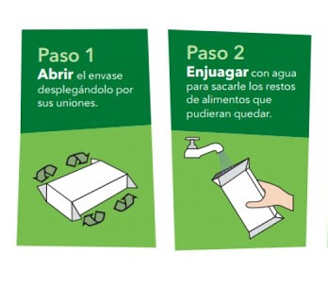
- Después proceda a cortar con tijeras, para que la matriz esté lista y podamos traspasar el dibujo :
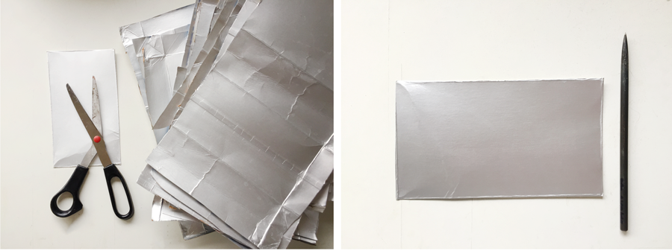

- Luego proceda a dibujar con lápiz, el dibujo que realizó en el primer paso, pero esta vez sobre la matriz.

- Cuando ya realizó el dibujo proceda a cortar con tijeras o marcar con lápiz pasta presionando, logrando relieve sobre matriz como la imagen de ejemplo. También puedes sacar capas del tetrapack estas quedarán negras en la impresión.

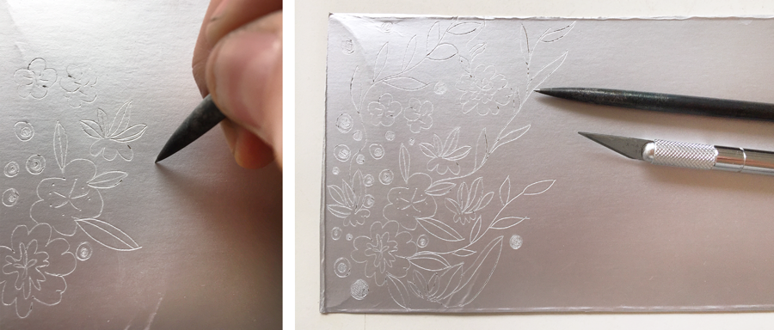
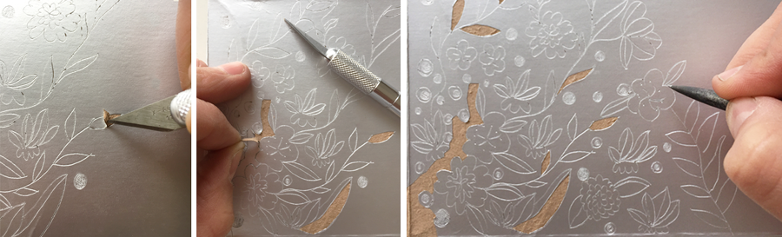
- Cuando terminaste todos estos pasos guarda la matriz en el cuaderno de artes visuales, para que en la próxima semana vamos a realizar la impresión de esta.
Fecha de entrega es viernes 19/06/2020 Enviar fotografía de la matriz al siguiente correo y también consultas. janis.duamante@liceo-santacruzdetriana.cl

